

SolUno
Centro de operaciones de atención al cliente con Inteligencia Artificial para BancoSol
InnovaHack 2026
Informe técnico del proyecto · 31 de mayo de 2026 · Versión 1.0

Índice
Hacé clic derecho aquí y elegí “Actualizar campos” para generar el índice.

Resumen ejecutivo
SolUno es un sistema de atención al cliente impulsado por inteligencia artificial que, a través de WhatsApp, recibe, clasifica y resuelve de forma autónoma las quejas de los clientes de BancoSol, y deriva automáticamente las incidencias al equipo de TI correspondiente según su categoría y severidad. Orquestado con n8n y operado desde una consola web de soporte, incorpora un catálogo de problemas con runbooks paso a paso y genera informes regulatorios para ASFI de manera automática, editable y trazable.
Con esto, BancoSol reduce el tiempo de primera respuesta de horas a segundos, libera a su equipo de tareas repetitivas y asegura el cumplimiento normativo sin esfuerzo manual, disponible 24/7. SolUno convierte la atención al cliente en un proceso ágil, auditable y escalable, mejorando la experiencia del usuario y la eficiencia operativa del banco.
En una frase
Un agente de IA por WhatsApp que resuelve solo las quejas, deriva las incidencias al equipo correcto y deja todo documentado para ASFI.

Problemática y contexto
BancoSol recibe un alto volumen de mensajes de clientes por WhatsApp en los que se mezclan dos tipos de situaciones muy distintas: quejas puntuales con solución conocida (por ejemplo, un cambio de dispositivo o un pago que aún figura como deuda) e incidencias críticas y generalizadas (caída del QR, del login o de la app). Atender todo manualmente genera los siguientes puntos de dolor:
- Demoras: el tiempo de primera respuesta depende de la disponibilidad de un operador humano.
- Falta de clasificación: no se distingue rápido una queja de una incidencia ni se prioriza por gravedad.
- Derivación confusa: no queda claro a qué equipo de TI debe ir cada incidencia.
- Sin trazabilidad: no hay registro estructurado para auditoría ni para los reportes que exige ASFI.
- Re-trabajo: problemas idénticos se resuelven desde cero una y otra vez, sin un manual vivo.

Objetivos

Objetivo general
Automatizar la recepción, clasificación, resolución y derivación de las quejas e incidencias de los clientes de BancoSol mediante un agente de inteligencia artificial conversacional integrado a WhatsApp.

Objetivos específicos
- Clasificar automáticamente cada mensaje como queja, incidencia o consulta.
- Resolver las quejas de forma autónoma respondiendo al cliente con una solución enumerada paso a paso.
- Derivar las incidencias al equipo de TI correcto y agruparlas por causa raíz, contando los afectados.
- Calificar la severidad de cada incidencia (Leve, Medio, Urgente, Crítico).
- Mantener un catálogo de problemas vivo con runbooks paso a paso que se actualizan al resolver.
- Generar informes ASFI editables, aprobables y trazables por cada caso resuelto.

Solución propuesta
SolUno es un agente conversacional más una consola de operaciones para el equipo de soporte. Por cada mensaje de WhatsApp, el sistema entiende la intención del cliente, decide si puede resolverlo solo o si debe escalarlo, y actúa en consecuencia, manteniendo informado al cliente y dejando todo documentado.
La distinción clave es: las QUEJAS las resuelve la IA de forma autónoma (autoservicio guiado), mientras que las INCIDENCIAS se derivan al equipo de TI responsable. Como se observa en la Figura 1, todo el recorrido —desde el mensaje del cliente hasta la respuesta o la derivación— ocurre de forma automática.
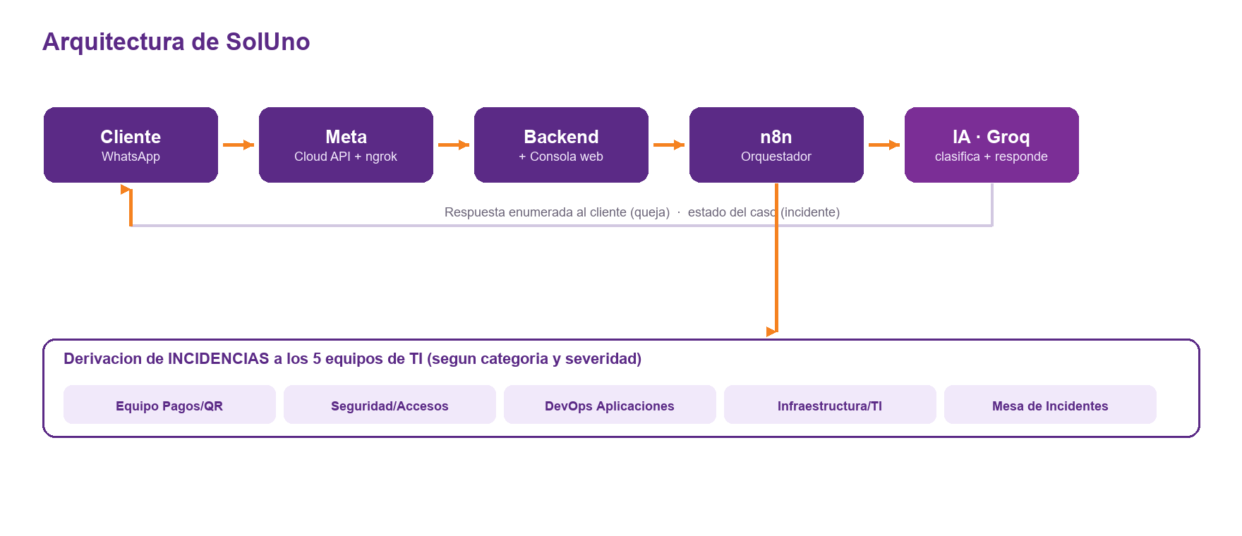
Figura 1. Visión general de SolUno: del mensaje del cliente a la resolución o derivación.

Arquitectura técnica
SolUno se compone de los siguientes elementos, integrados de punta a punta:
- Canal WhatsApp (Meta Cloud API): recibe y envía mensajes; expuesto de forma segura mediante un túnel (ngrok).
- Backend + consola web: servidor liviano (Node.js) que conecta WhatsApp con n8n y sirve la consola del operador en tiempo real.
- Orquestación con n8n: motor visual y auditable que ejecuta la lógica: clasificación, agrupación, enrutado y generación de respuestas.
- Motor de IA (Groq · llama-3.3-70b): clasifica el mensaje y redacta la respuesta al cliente y la recomendación técnica para el equipo.
- Catálogo de problemas (playbooks): runbooks paso a paso por tipo de problema, con código único (PRB-###) y auto-alta de problemas nuevos.
- Módulo de informes ASFI: genera un documento por caso resuelto, editable y aprobable, archivado para su envío.
Se eligió n8n por ser una herramienta de orquestación visual, rápida de iterar y auditable: cada paso del flujo queda explícito y verificable. Por privacidad, los datos personales se tokenizan antes de enviarse a la IA, y ninguna credencial queda escrita en el código (se leen de variables de entorno). La Figura 2 muestra el workflow real implementado en n8n.
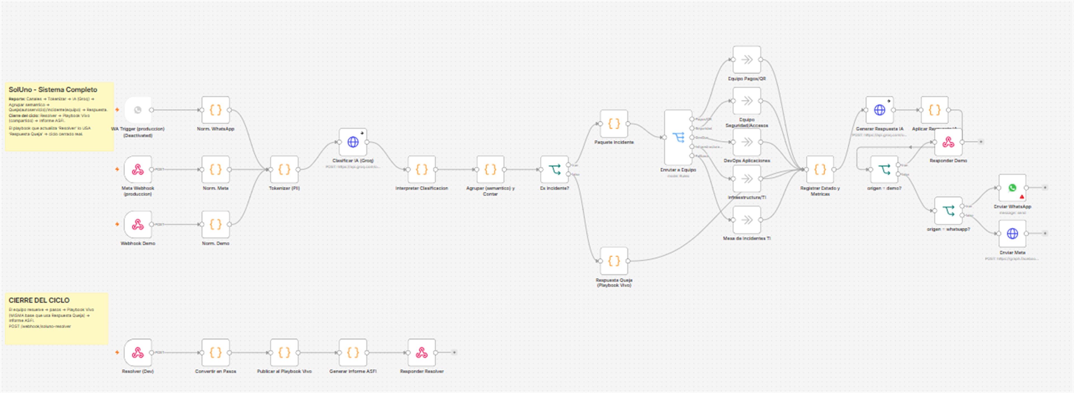
Figura 2. Workflow real en n8n: clasificación, enrutado a equipos y cierre del ciclo (resolver → playbook vivo → informe ASFI).

Funcionalidades clave
- Clasificación automática de cada conversación en queja, incidencia o consulta.
- Resolución autónoma de quejas con respuesta enumerada (paso 1, 2, 3…), cálida y adaptada al caso.
- Agrupación por causa raíz para unir reportes del mismo problema y contar los clientes afectados.
- Severidad calificada en Leve, Medio, Urgente y Crítico, resaltada en la consola.
- Derivación inteligente a uno de los cinco equipos de TI según categoría y severidad.
- Centro de derivación que muestra, en vivo, cuántas incidencias activas tiene cada equipo.
- Catálogo de playbooks con runbooks de 12 a 18 pasos basados en buenas prácticas de la industria (SRE/ITIL).
- Playbook vivo la solución del catálogo se actualiza automáticamente cada vez que el equipo resuelve un caso.
- Informes ASFI generados por caso, editables y aprobables desde la propia consola.
- Consola en tiempo real con bandeja, hilos de conversación, estados y diseño con identidad BancoSol.

Flujo de trabajo end-to-end

Recorrido de una QUEJA (la resuelve la IA)
- 1. El cliente escribe por WhatsApp (ej.: “cambié de celular y no entro a la app”).
- 2. La IA clasifica el mensaje como queja y consulta el playbook correspondiente.
- 3. El agente responde al cliente con la solución enumerada paso a paso.
- 4. La conversación queda registrada en la consola; al agradecer el cliente, el caso se cierra.

Recorrido de una INCIDENCIA (se deriva a TI)
- 1. El cliente reporta una falla (ej.: “no puedo transferir, la app está caída”).
- 2. La IA la clasifica como incidencia, calcula la severidad y la agrupa por causa raíz.
- 3. n8n la deriva al equipo de TI correcto y le asigna un código de catálogo (PRB-###).
- 4. El técnico ve el caso con su severidad, el equipo asignado y el runbook desplegado paso a paso.
- 5. Al resolver, se avisa al cliente por WhatsApp, se actualiza el playbook y se genera el informe ASFI.

Resultados y demostración
El sistema está funcionando de punta a punta: un mensaje real de WhatsApp entra, la IA lo clasifica y responde, y el caso aparece en vivo en la consola del operador con su severidad, equipo y código de catálogo. La tabla siguiente resume el cambio respecto a la atención manual (valores objetivo / estimados).
Indicador | Atención manual (hoy) | Con SolUno
Tiempo de primera respuesta | Minutos a horas | Segundos (automático)
Clasificación y prioridad | Manual, inconsistente | Automática (tipo + severidad)
Derivación al equipo correcto | Manual / ambigua | Automática a 5 equipos
Resolución de quejas frecuentes | Repetida desde cero | Autónoma con playbook vivo
Trazabilidad e informe ASFI | Manual o inexistente | Generado por caso, auditable
Disponibilidad | Horario de operadores | 24/7

Estado actual (MVP del hackathon)
Flujo WhatsApp → IA → consola operativo; clasificación, severidad, derivación, catálogo PRB con runbooks, playbook vivo e informes ASFI implementados. Demo accesible en vivo durante la evaluación.

Impacto y beneficios para BancoSol

Para el cliente
- Respuesta inmediata y guiada paso a paso, 24/7, por el canal que ya usa (WhatsApp).

Operativos
- Menos carga repetitiva el equipo se enfoca en lo que realmente requiere intervención humana.
- Derivación correcta cada incidencia llega al equipo indicado, con contexto y solución sugerida.

Regulatorios y económicos
- Cumplimiento ASFI con informes automáticos y trazables, sin esfuerzo manual.
- Escalabilidad atiende picos de demanda sin sumar personal proporcionalmente.

Cumplimiento regulatorio (ASFI) y seguridad
- Informes ASFI: cada caso resuelto genera un documento con código único, contexto, datos del caso y solución, editable y aprobable.
- Trazabilidad: cada queja e incidencia queda registrada con su clasificación, severidad, equipo y resolución.
- Datos sensibles: la información personal se tokeniza antes de procesarse con IA.
- Secretos protegidos: las credenciales se leen de variables de entorno; no se almacenan en el código ni en el repositorio.

Próximos pasos (roadmap)
Plazo | Iniciativa
Corto | Ampliar el catálogo de playbooks y publicar a producción (número y verificación de WhatsApp).
Medio | Integrar con el core bancario y con la mesa de ayuda; métricas y SLA por equipo.
Largo | Analítica predictiva de incidencias, más canales (Facebook, Instagram, web) y soporte multilingüe.

Conclusiones
SolUno demuestra que es posible transformar la atención al cliente de BancoSol en un proceso ágil, autónomo y auditable. Resuelve hoy el problema concreto —clasificar, resolver y derivar— y deja la base para escalar con cumplimiento regulatorio incorporado. No es una idea: es un sistema funcionando, que un cliente puede usar por WhatsApp y que un técnico puede operar desde una consola en tiempo real.

Anexos

Accesos del proyecto
- Repositorio: https://github.com/bookcubers2-ux/soluno-bancosol
- Aplicación en vivo (consola del operador): https://security-affair-untrimmed.ngrok-free.dev

Glosario
- n8n: herramienta de orquestación de flujos de trabajo, visual y auditable.
- IA / NLP: inteligencia artificial / procesamiento de lenguaje natural para entender los mensajes.
- Playbook / Runbook: guía paso a paso para resolver un tipo de problema.
- Severidad: nivel de gravedad de una incidencia (Leve, Medio, Urgente, Crítico).
- ASFI: Autoridad de Supervisión del Sistema Financiero de Bolivia.

